СХЕМОТЕХНИКА ЭВМ
Лабораторный практикум

Интерактивный конструктор логических схем — сборник лабораторных работ №1–5

Лабораторная работа №1. Базовые логические операции.
Цель работы: изучить фундаментальные логические элементы, лежащие в основе архитектуры ЭВМ. Получить практические навыки построения простейших комбинационных схем и проверки их таблиц истинности в среде веб-симулятора.
1. Основные логические элементы
Вся современная вычислительная техника построена на двоичной логике, где сигнал может принимать только два значения:
- Логический 0 (низкий уровень напряжения, ложь, False);
- Логическая 1 (высокий уровень напряжения, истина, True).
Для преобразования этих сигналов используются логические элементы (так же встречаются названия логический вентиль, гейт). Мы рассмотрим три базовых элемента, из которых состоят все более сложные схемы (сумматоры, триггеры, регистры).
Элемент «НЕ»
Элемент «НЕ» (логический инвертор) — это унарная операция (участвует один сигнал). Элемент меняет значение сигнала на противоположное. В логических выражениях обозначается как NOT A, ¬A. На схемах (ГОСТ/Международный стандарт) представлен как прямоугольник/треугольник с кружком на выходе (рис. 1).
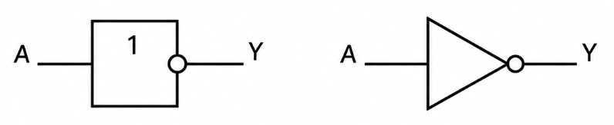Рис. 1. Условное графическое изображение элемента «НЕ»

Таблица истинности:
Вход А | Выход Y = ¬A
0 | 1
1 | 0

Элемент «И»
Элемент «И» (логическое умножение, конъюнкция) — это бинарная операция (участвуют два сигнала). На выходе формируется логическая единица только в том случае, если все входы равны единице. В логических выражениях обозначается как A AND B, A ∧ B или A · B. На схемах (ГОСТ/Международный стандарт) представлен в виде прямоугольника с символом «&» внутри или D-образной фигуры (рис. 2).
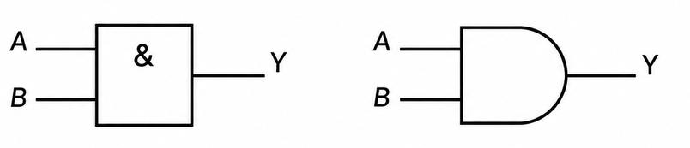Рис. 2. Условное графическое обозначение элемента «И»
Таблица истинности:
Вход A | Вход B | Выход Y = A ∧ B
0 | 0 | 0
0 | 1 | 0
1 | 0 | 0
1 | 1 | 1

Элемент «ИЛИ»
Элемент «ИЛИ» (логическое сложение, дизъюнкция) — это бинарная операция (участвуют два сигнала). На выходе формируется логическая единица, если хотя бы один из входов равен единице. В логических выражениях обозначается как A OR B, A ∨ B или A + B. На схемах (ГОСТ/Международный стандарт) представлен в виде прямоугольника или фигуры с заострением сзади, внутри ставится символ «1» (рис. 3).
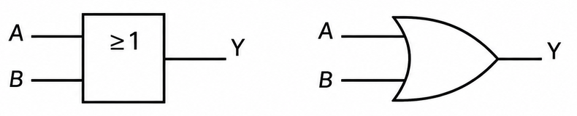Рис. 3. Условное графическое обозначение элемента «ИЛИ»
Таблица истинности:
Вход A | Вход B | Выход Y = A ∨ B
0 | 0 | 0
0 | 1 | 1
1 | 0 | 1
1 | 1 | 1

2. Пример работы в тренажере
Прежде чем приступать к заданию, выполните тренировочный пример. Допустим, нам нужно построить схему для функции F = (A И B) ИЛИ (НЕ A).
Шаг 1. Анализ функции
Требуется: Два входа (A и B), один элемент «НЕ» (для A), один элемент «И» (соединить A и B) и один элемент «ИЛИ» (соединить результат «И» с результатом «НЕ»).
Шаг 2. Сборка на сайте
- Перетащите из панели инструментов на рабочее поле:
  - 2 элемента «Вход» (Input);
  - 1 элемент «НЕ» (NOT);
  - 1 элемент «И» (AND);
  - 1 элемент «ИЛИ» (OR);
  - 1 элемент «Выход» (Output).
- Подпишите входы: первый — «A», второй — «B».
- Соедините проводники:
- От входа «A» проведите линию к входу элемента «НЕ».
- От входа «A» проведите линию к первому входу элемента «И».
- От входа «B» проведите линию ко второму входу элемента «И».
- Выход элемента «И» соедините с первым входом элемента «ИЛИ».
- Выход элемента «НЕ» соедините со вторым входом элемента «ИЛИ».
  - Выход элемента «ИЛИ» соедините с элементом «Выход».
- Тестирование: Нажимайте на переключатели входов A и B, меняя их состояние (0/1). Заполните таблицу истинности в тетради на основе показаний индикатора.
A | B | НЕ A | A И B | F (ИЛИ)
0 | 0
0 | 1
1 | 0
1 | 1

3. Задание для выполнения на тренажере
Выполните задания на сайте. Для каждой собранной схемы сделайте скриншот экрана и заполните таблицу истинности в отчете.
Задание 1. Соберите схему, реализующую следующую функцию: F = (A И B) И C
- Проверьте, при каком единственном наборе сигналов на выходе будет 1
- Объясните, почему этот элемент называется «И» (Конъюнкция). В чем физический смысл?
Задание 2. Соберите схему по формуле: F = (НЕ A) ИЛИ B
- Заполните таблицу истинности.
- Сравните полученную таблицу с таблицей элемента «И». Сделайте вывод о различиях.
Задание 3. Соберите схему, которая соответствует следующему словесному описанию:
«Сигнал на выходе должен появиться (равен 1), только если сигнал A равен 1 И сигнал B равен 0».

Лабораторная работа №2. Сумматоры и компараторы.
Цель работы: изучить арифметико-логические узлы ЭВМ — полусумматор, полный сумматор, многоразрядный сумматор и цифровой компаратор. Получить практические навыки сборки арифметических схем из базовых логических элементов и проверки их работы в среде веб-симулятора.
1. Арифметико-логические узлы
В лабораторной работе №1 были изучены базовые логические элементы «НЕ», «И» и «ИЛИ». Их назначение — преобразование сигналов по правилам алгебры логики. Однако главная задача ЭВМ — не логические преобразования сами по себе, а вычисления. В этой работе мы соберём из тех же базовых элементов узлы, которые умеют складывать и сравнивать двоичные числа.
Напомним правила сложения двоичных чисел в одном разряде: 0 + 0 = 0, 0 + 1 = 1, 1 + 0 = 1, 1 + 1 = 10. Последний случай принципиально важен: результат не помещается в один разряд, младшая единица остаётся в текущем разряде, а старшая передаётся в соседний. Этот передаваемый сигнал называется переносом (обозначается P, от англ. carry). Таким образом, схема сложения одного разряда должна иметь два выхода: сумму S и перенос P.
Элемент «Исключающее ИЛИ»
Элемент «Исключающее ИЛИ» (сложение по модулю 2, XOR) — это бинарная операция. На выходе формируется логическая единица только тогда, когда входные сигналы различны. Если оба входа одинаковы (00 или 11), на выходе будет ноль. В логических выражениях обозначается как A XOR B или A ⊕ B. На схемах (ГОСТ/Международный стандарт) представлен в виде прямоугольника с символами «=1» внутри (рис. 1).
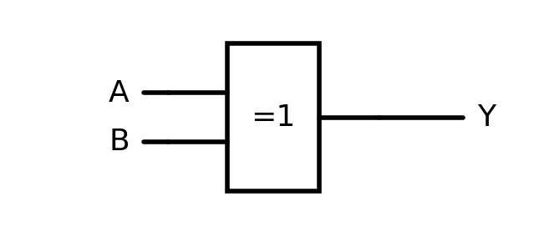
Рис. 1. Условное графическое обозначение элемента «Исключающее ИЛИ»
Таблица истинности:
Вход A | Вход B | Выход Y = A ⊕ B
0 | 0 | 0
0 | 1 | 1
1 | 0 | 1
1 | 1 | 0

Сравните эту таблицу с таблицей элемента «ИЛИ»: они различаются только последней строкой. Именно поэтому операция и называется исключающей — случай «и то, и другое» из результата исключён. Обратите внимание, что столбец Y повторяет младший разряд суммы A + B, а значит, элемент «Исключающее ИЛИ» уже является готовым сумматором по модулю 2.
Если в тренажёре нет готового элемента «Исключающее ИЛИ», его можно собрать из базовых: A ⊕ B = (A ∨ B) ∧ ¬(A ∧ B), то есть «единица есть хотя бы на одном входе, но не на обоих сразу».
Полусумматор
Полусумматор (англ. half adder, HS) — комбинационная схема, складывающая два одноразрядных двоичных числа. Он имеет два входа (A и B) и два выхода: S — сумма в текущем разряде, P — перенос в старший разряд. Логические функции полусумматора: S = A ⊕ B, P = A ∧ B (рис. 2).
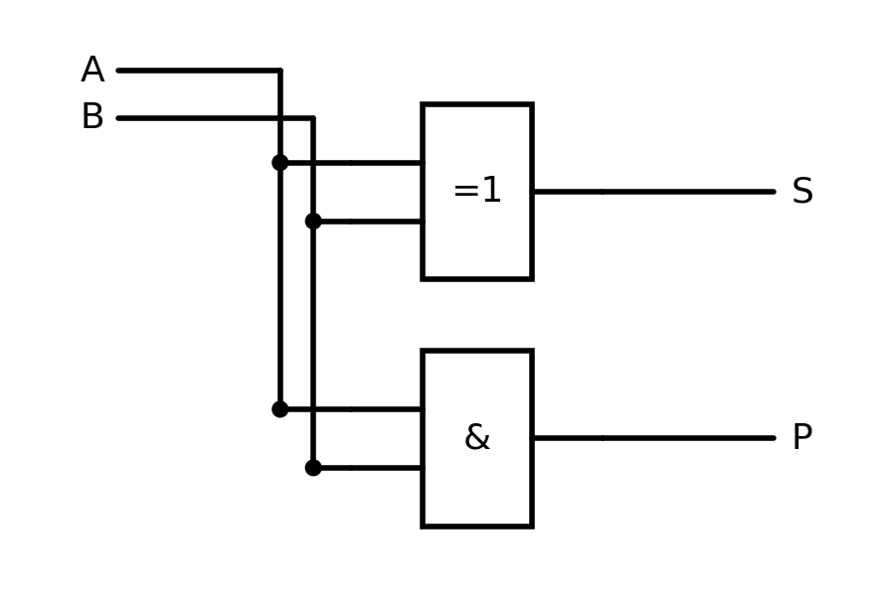
Рис. 2. Схема полусумматора на базовых элементах
Таблица истинности:
Вход A | Вход B | Сумма S | Перенос P
0 | 0 | 0 | 0
0 | 1 | 1 | 0
1 | 0 | 1 | 0
1 | 1 | 0 | 1

В последней строке 1 + 1 = 10: сумма равна нулю, а единица уходит в перенос. На функциональных схемах полусумматор изображают одним прямоугольником с буквами HS (рис. 3), не раскрывая его внутреннего устройства.
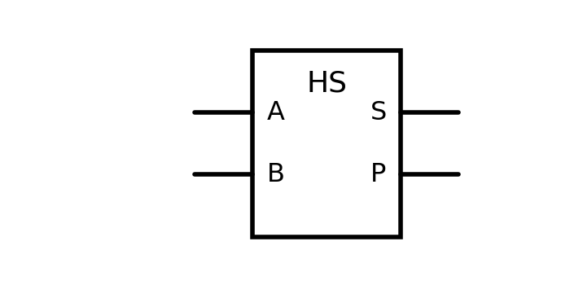
Рис. 3. Условное графическое обозначение полусумматора
Главный недостаток полусумматора в том, что он не умеет принимать перенос из младшего разряда. Поэтому соединить несколько полусумматоров в цепочку и складывать многоразрядные числа невозможно — отсюда и приставка «полу-».
Полный сумматор
Полный (одноразрядный) сумматор (англ. full adder, SM) складывает уже три сигнала: два разряда слагаемых A и B, а также перенос P0, пришедший из предыдущего (младшего) разряда. Выходов по-прежнему два — сумма S и перенос P в следующий разряд (рис. 4).
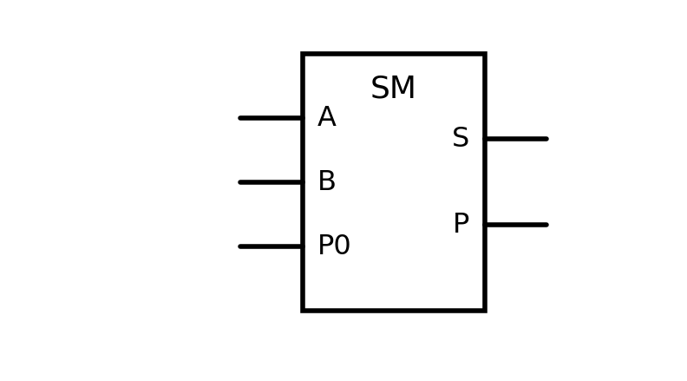
Рис. 4. Условное графическое обозначение полного сумматора
Логические функции полного сумматора: S = A ⊕ B ⊕ P0, P = (A ∧ B) ∨ (P0 ∧ (A ⊕ B)). Словами вторая формула читается так: перенос возникает либо когда единицы стоят в обоих слагаемых, либо когда единица есть ровно в одном слагаемом и при этом пришёл перенос из младшего разряда.
Таблица истинности:
A | B | P0 | S | P
0 | 0 | 0 | 0 | 0
0 | 0 | 1 | 1 | 0
0 | 1 | 0 | 1 | 0
0 | 1 | 1 | 0 | 1
1 | 0 | 0 | 1 | 0
1 | 0 | 1 | 0 | 1
1 | 1 | 0 | 0 | 1
1 | 1 | 1 | 1 | 1

Полный сумматор удобно собирать не из отдельных вентилей, а из двух полусумматоров и одного элемента «ИЛИ» (рис. 5). Первый полусумматор складывает A и B, второй прибавляет к полученной сумме входной перенос P0, а элемент «ИЛИ» объединяет переносы обоих полусумматоров: одновременно возникнуть они не могут, поэтому такое объединение корректно.
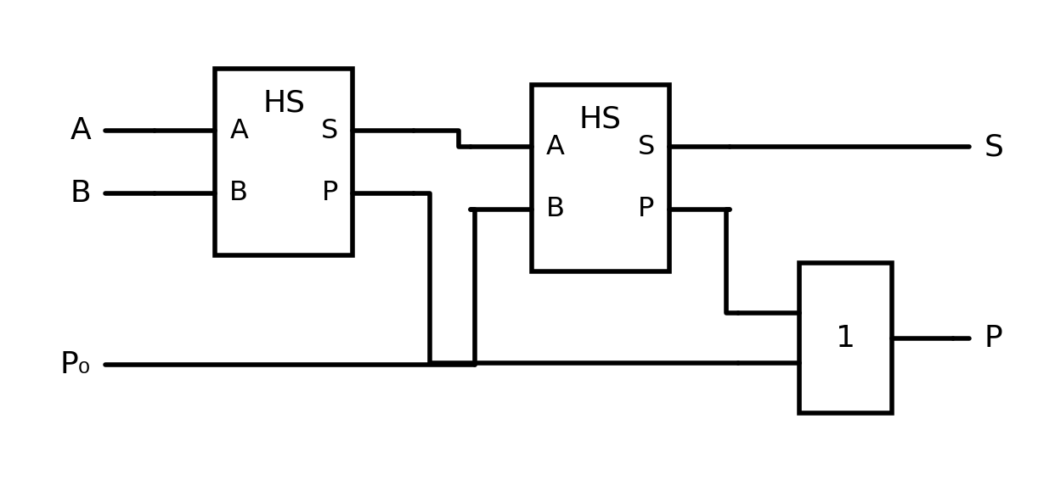
Рис. 5. Полный сумматор на двух полусумматорах
Многоразрядный сумматор
Чтобы складывать многоразрядные числа, полные сумматоры соединяют в цепочку: выход переноса P каждого разряда подключается ко входу переноса P0 следующего, более старшего разряда (рис. 6). Такая схема называется сумматором с последовательным переносом. На вход переноса самого младшего разряда подаётся логический ноль.
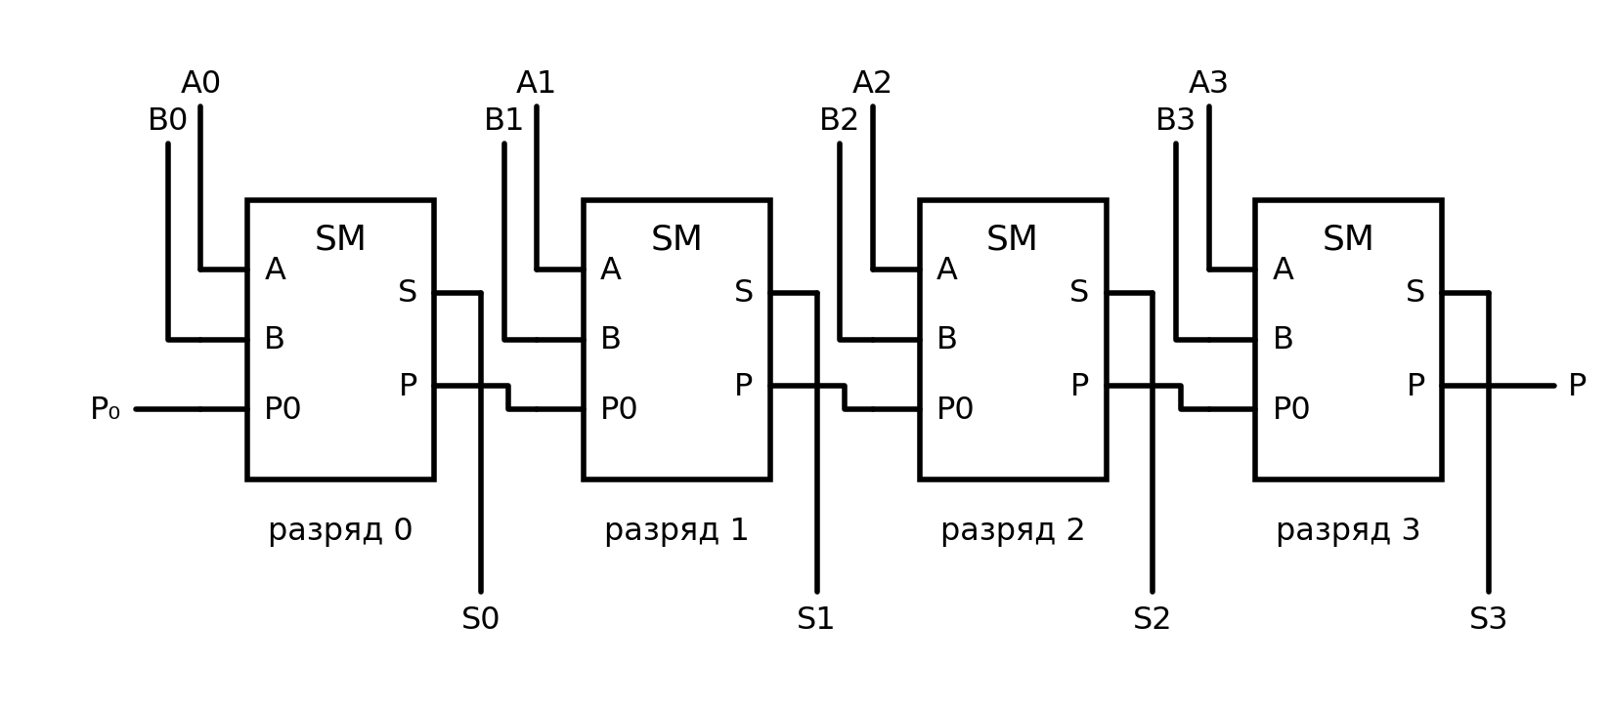
Рис. 6. Четырёхразрядный сумматор с последовательным переносом (младший разряд слева)
Достоинство схемы — простота и однотипность разрядов. Недостаток — быстродействие: старший разряд не может выдать верный результат, пока перенос не «пробежит» по всей цепочке от младшего разряда. Чем больше разрядность, тем дольше задержка. По этой причине в реальных процессорах применяют сумматоры с параллельным (ускоренным) переносом, где сигналы переноса вычисляются для всех разрядов одновременно отдельной схемой.
Цифровой компаратор
Компаратор — это схема сравнения двух двоичных чисел. Одноразрядный компаратор имеет два входа (A и B) и, в общем случае, три выхода: A > B, A = B и A < B. Логические функции: (A > B) = A ∧ ¬B, (A < B) = ¬A ∧ B, (A = B) = ¬(A ⊕ B). Последняя операция — инверсия «Исключающего ИЛИ» — называется «Равнозначность» (XNOR): она даёт единицу тогда, когда входы совпадают (рис. 7).
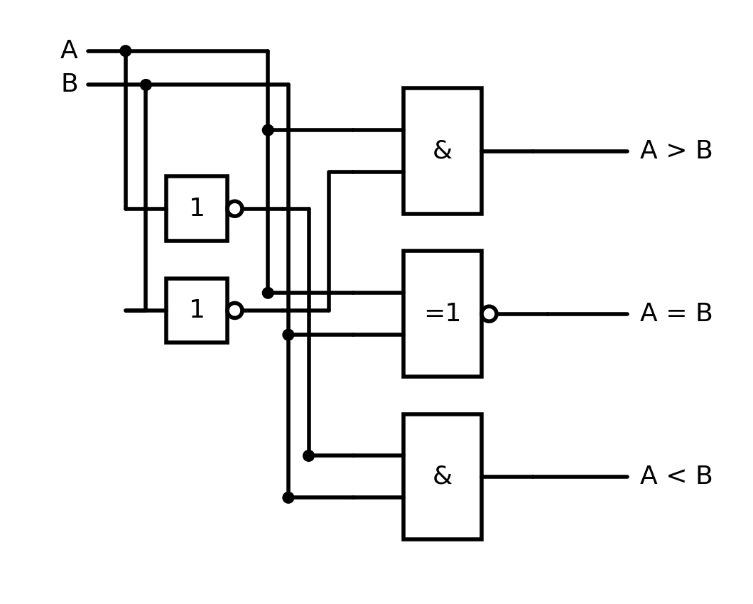
Рис. 7. Одноразрядный компаратор с тремя выходами
Таблица истинности:
Вход A | Вход B | A > B | A = B | A < B
0 | 0 | 0 | 1 | 0
0 | 1 | 0 | 0 | 1
1 | 0 | 1 | 0 | 0
1 | 1 | 0 | 1 | 0

Обратите внимание на важное свойство: в каждой строке таблицы ровно один выход равен единице. Два числа не могут быть одновременно равными и неравными, поэтому исправно работающий компаратор никогда не выдаёт две единицы сразу. Это удобный способ самопроверки собранной схемы.
Многоразрядные числа сравнивают, начиная со старшего разряда: если старшие разряды различны, результат уже определён и младшие разряды не рассматриваются; если старшие разряды равны — переходят к следующему по старшинству. Такое поведение называется приоритетом старшего разряда.
2. Пример работы в тренажере
Прежде чем приступать к заданию, выполните тренировочный пример. Соберём полусумматор — схему, которая складывает два одноразрядных числа и выдаёт сумму S и перенос P.
Шаг 1. Анализ схемы
Требуется: два входа (A и B), один элемент «Исключающее ИЛИ» (для формирования суммы), один элемент «И» (для формирования переноса) и два выхода (S и P). Каждый вход подключается сразу к двум элементам, то есть проводник придётся разветвить.
Шаг 2. Сборка на сайте
- Перетащите из панели инструментов на рабочее поле:
  - 2 элемента «Вход» (Input);
  - 1 элемент «Исключающее ИЛИ» (XOR);
  - 1 элемент «И» (AND);
  - 2 элемента «Выход» (Output).
- Подпишите входы: первый — «A», второй — «B»; выходы — «S» и «P».
- Соедините проводники:
  - От входа «A» проведите линию к первому входу элемента «Исключающее ИЛИ».
  - От входа «B» проведите линию ко второму входу элемента «Исключающее ИЛИ».
  - От входа «A» проведите вторую линию к первому входу элемента «И».
  - От входа «B» проведите вторую линию ко второму входу элемента «И».
  - Выход элемента «Исключающее ИЛИ» соедините с выходом «S».
  - Выход элемента «И» соедините с выходом «P».
- Тестирование: нажимайте на переключатели входов A и B, меняя их состояние (0/1). Заполните таблицу в тетради на основе показаний индикаторов.
A | B | S (сумма) | P (перенос)
0 | 0
0 | 1
1 | 0
1 | 1

Убедитесь, что при A = 1 и B = 1 индикатор суммы гаснет, а индикатор переноса загорается: это и есть результат 1 + 1 = 10.
3. Задание для выполнения на тренажере
Выполните задания на сайте. Для каждой собранной схемы сделайте скриншот экрана и заполните таблицу истинности в отчете.
Задание 1. Соберите полный сумматор на двух полусумматорах и элементе «ИЛИ» по схеме рис. 5. Входы: A, B, P0; выходы: S, P.
- Заполните таблицу истинности для всех восьми наборов входных сигналов.
- Определите, при скольких наборах на выходе переноса P появляется единица.
- Объясните, почему переносы двух полусумматоров можно объединять элементом «ИЛИ», а не сумматором.
Задание 2. Соберите двухразрядный сумматор, складывающий числа A1A0 и B1B0. Для младшего разряда используйте полусумматор, для старшего — полный сумматор.
- Сложите на схеме числа 11 и 01 (в двоичной системе). Запишите результат со всех выходов, включая перенос из старшего разряда.
- Определите, сколько разрядов может потребоваться для результата сложения двух двухразрядных чисел. Ответ поясните.
- Объясните, что произойдёт со схемой, если вход переноса младшего разряда оставить неподключенным.
Задание 3. Соберите одноразрядный компаратор с тремя выходами: A > B, A = B, A < B.
- Заполните таблицу истинности и проверьте, что при любом наборе входов ровно один выход равен единице.
- Соберите выход «A = B» двумя способами: через элемент «Исключающее ИЛИ» с инвертором и через комбинацию элементов «И», «ИЛИ», «НЕ». Сравните число использованных элементов.
- Предложите словесное описание схемы, которая проверяет неравенство двух чисел (A ≠ B), и укажите, какой элемент реализует эту функцию сам по себе.

Лабораторная работа №3. Мультиплексоры, демультиплексоры, шифраторы и дешифраторы.
Цель работы: изучить коммутационные узлы ЭВМ — дешифратор, шифратор, мультиплексор и демультиплексор. Получить практические навыки сборки схем коммутации данных из базовых логических элементов и научиться применять мультиплексор для реализации произвольных логических функций.
1. Коммутационные узлы
В предыдущих работах рассматривались схемы, которые преобразовывали данные: выполняли логические операции и арифметическое сложение. Не менее важен второй класс задач — управление потоками данных. В процессоре десятки устройств подключены к общим шинам, и в каждый момент времени данные должны передаваться строго между теми узлами, которые выбраны кодом команды. Схемы, решающие такую задачу, называются коммутационными узлами.
Все узлы этой группы работают с адресом — двоичным кодом, который выбирает один из нескольких каналов. Ключевое соотношение: n адресных входов позволяют выбрать один из 2 в степени n каналов. Так, два адресных входа дают четыре комбинации (00, 01, 10, 11), три — восемь, и так далее.
Дешифратор
Дешифратор (англ. decoder, DC) преобразует двоичный код, поданный на адресные входы, в сигнал на одном-единственном выходе. Дешифратор «два в четыре» имеет два входа (X0 — младший разряд, X1 — старший) и четыре выхода Y0…Y3. Номер активного выхода равен числу, записанному на входах (рис. 1).
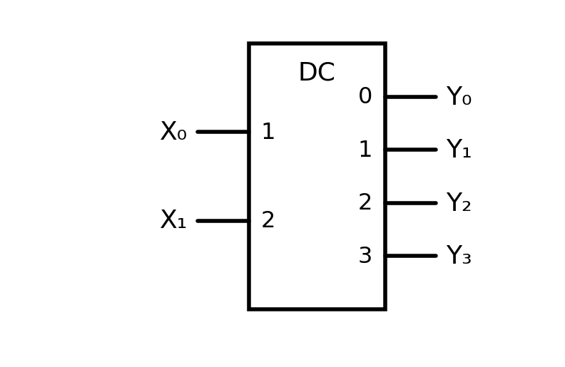
Рис. 1. Условное графическое обозначение дешифратора 2 в 4
Таблица истинности:
X1 | X0 | Y0 | Y1 | Y2 | Y3
0 | 0 | 1 | 0 | 0 | 0
0 | 1 | 0 | 1 | 0 | 0
1 | 0 | 0 | 0 | 1 | 0
1 | 1 | 0 | 0 | 0 | 1

Код, в котором единица стоит ровно в одной позиции, а во всех остальных — нули, называется унитарным. Дешифратор, таким образом, переводит двоичный код в унитарный. Именно так процессор выбирает нужную ячейку памяти или нужное устройство: адрес поступает на дешифратор, а сигнал выбора появляется только на одной линии.
Схема дешифратора собирается из двух инверторов и четырёх элементов «И» (рис. 2). Каждый элемент «И» распознаёт свою комбинацию входных сигналов: Y0 = ¬X0 ∧ ¬X1, Y1 = X0 ∧ ¬X1, Y2 = ¬X0 ∧ X1, Y3 = X0 ∧ X1.
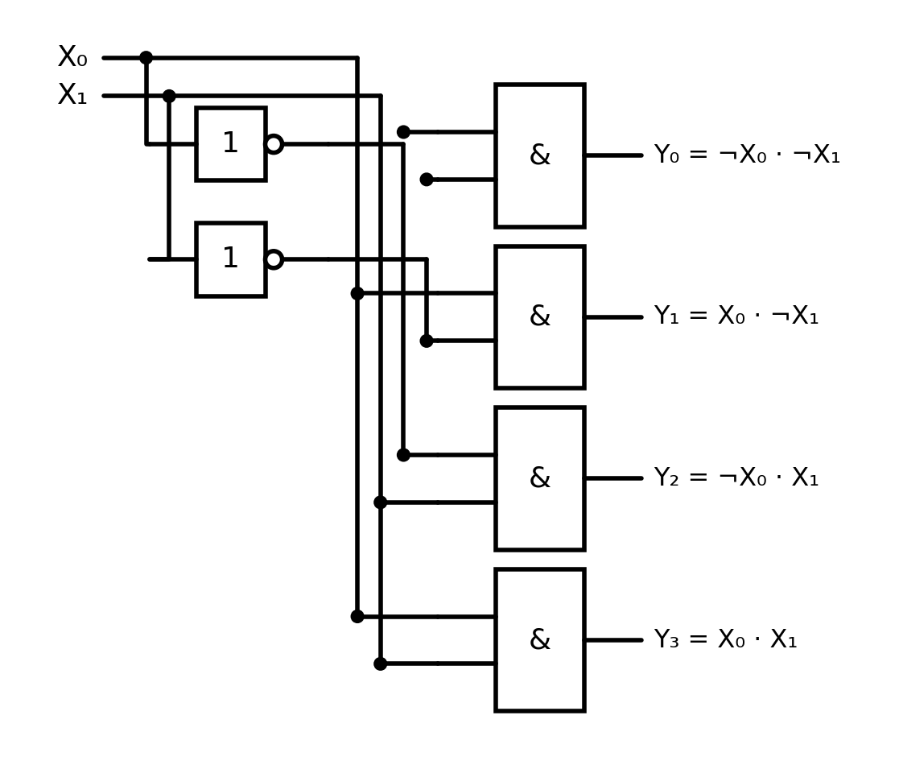
Рис. 2. Схема дешифратора 2 в 4 на базовых элементах
Шифратор
Шифратор (англ. coder, CD) решает обратную задачу: он преобразует унитарный код в двоичный. Шифратор «четыре в два» имеет четыре входа X0…X3 и два выхода Y0, Y1. При подаче единицы на вход с номером k на выходах формируется двоичная запись числа k (рис. 3).
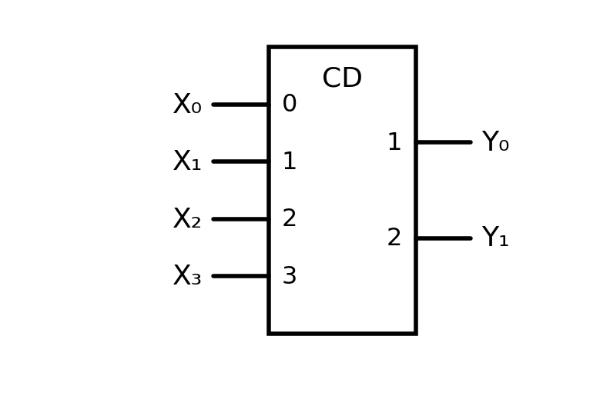
Рис. 3. Условное графическое обозначение шифратора 4 в 2
Таблица истинности:
Активный вход | Y1 | Y0
X0 | 0 | 0
X1 | 0 | 1
X2 | 1 | 0
X3 | 1 | 1

Логические функции шифратора очень просты: Y0 = X1 ∨ X3, Y1 = X2 ∨ X3, то есть достаточно двух элементов «ИЛИ». Однако у такой схемы есть слабое место: она рассчитана на то, что единица подана ровно на один вход. Если активны сразу два входа, результат окажется бессмысленным. Поэтому на практике применяют приоритетный шифратор, который при одновременном поступлении нескольких запросов выдаёт код входа с наибольшим приоритетом. Именно так контроллер прерываний выбирает, какое из одновременно поступивших прерываний обслуживать первым.
Мультиплексор
Мультиплексор (англ. multiplexer, MS) — это электронный переключатель: он пропускает на единственный выход сигнал с одного из информационных входов, номер которого задан адресом. Простейший мультиплексор «два в один» имеет два информационных входа D0 и D1, один адресный вход S и один выход Y. Логическая функция: Y = (¬S ∧ D0) ∨ (S ∧ D1). При S = 0 на выход проходит D0, при S = 1 — D1 (рис. 4).
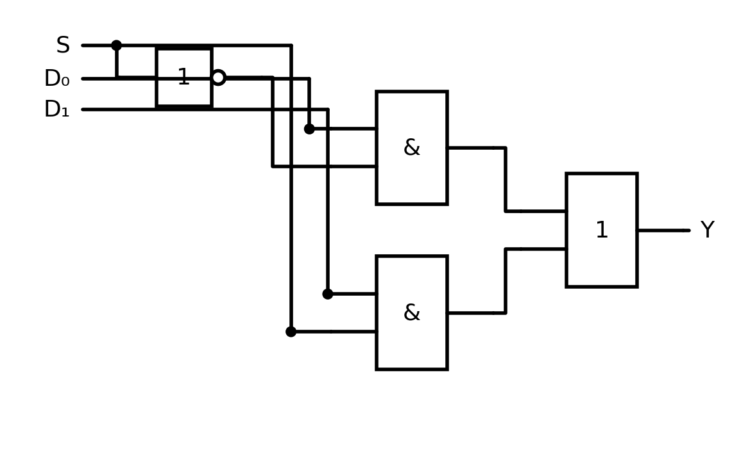
Рис. 4. Схема мультиплексора 2 в 1 на базовых элементах
Таблица истинности:
Адрес S | Выход Y
0 | Y = D0
1 | Y = D1

Обратите внимание на структуру схемы: каждый информационный вход проходит через свой элемент «И», второй вход которого играет роль разрешающего (стробирующего) сигнала. Разрешение получает только один канал, поэтому выходы элементов «И» можно безопасно объединить элементом «ИЛИ».
Мультиплексор «четыре в один» устроен так же, но имеет четыре информационных входа D0…D3 и два адресных входа A0, A1 (рис. 5). По сути, адресная часть такого мультиплексора — это встроенный дешифратор 2 в 4, который разрешает работу одного из четырёх элементов «И».
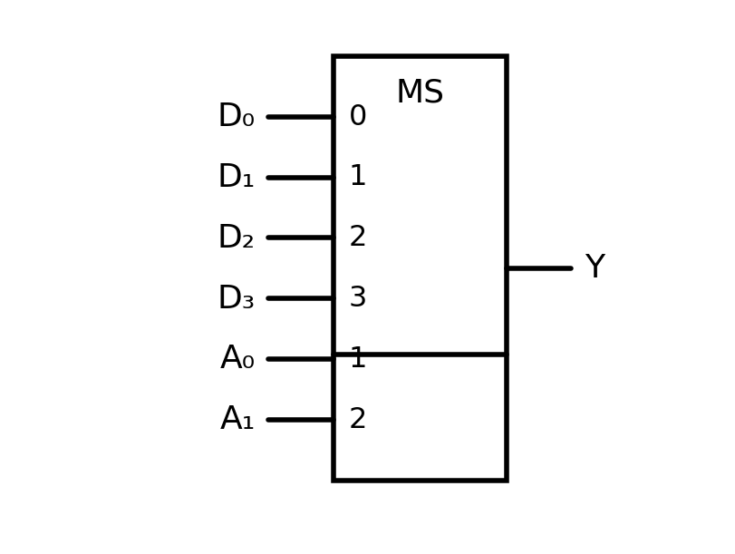
Рис. 5. Условное графическое обозначение мультиплексора 4 в 1
Таблица истинности:
A1 | A0 | Выход Y
0 | 0 | Y = D0
0 | 1 | Y = D1
1 | 0 | Y = D2
1 | 1 | Y = D3

Демультиплексор
Демультиплексор (англ. demultiplexer, DMX) выполняет обратную коммутацию: сигнал с одного информационного входа D передаётся на один из нескольких выходов, номер которого задан адресом. На остальных выходах остаётся ноль (рис. 6).
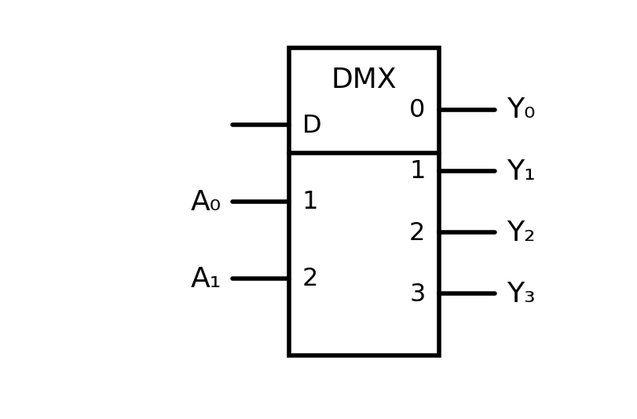
Рис. 6. Условное графическое обозначение демультиплексора 1 в 4
Схема демультиплексора «один в два» показана на рис. 7. Она содержит инвертор и два элемента «И»: Y0 = D ∧ ¬A0, Y1 = D ∧ A0. Нетрудно заметить, что демультиплексор очень похож на дешифратор — разница лишь в том, что у дешифратора активный выход всегда равен единице, а у демультиплексора он повторяет сигнал информационного входа.
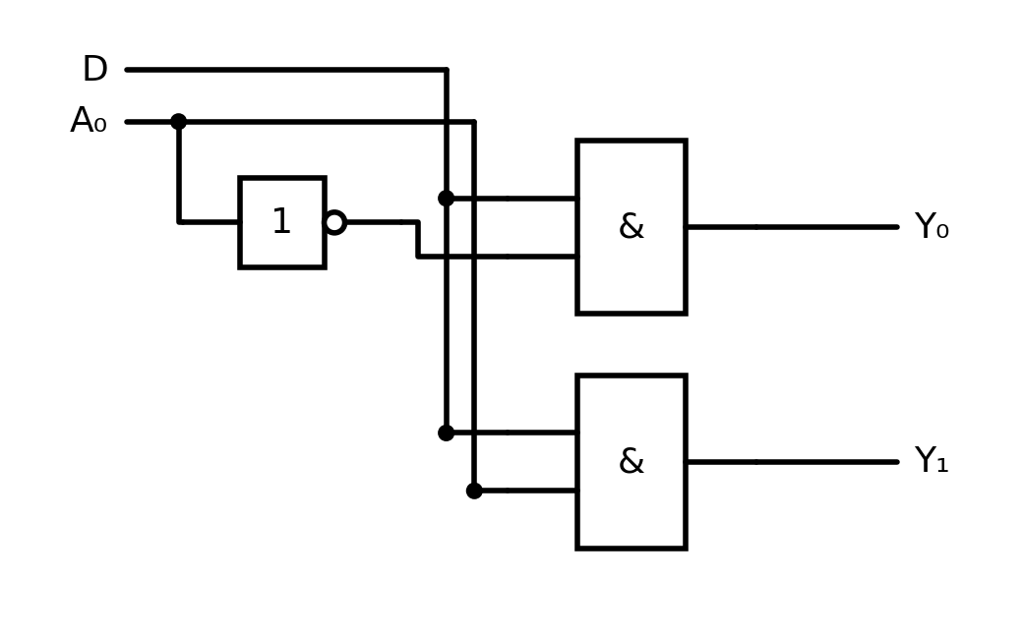
Рис. 7. Схема демультиплексора 1 в 2 на базовых элементах
Таблица истинности:
Вход D | Адрес A0 | Y0 | Y1
0 | 0 | 0 | 0
0 | 1 | 0 | 0
1 | 0 | 1 | 0
1 | 1 | 0 | 1

Мультиплексор как универсальный логический элемент
Помимо коммутации данных мультиплексор способен реализовать любую логическую функцию от нескольких переменных. Для этого переменные функции подают на адресные входы, а на информационные входы — константы 0 и 1, соответствующие столбцу результата в таблице истинности.
Например, чтобы получить функцию «Исключающее ИЛИ» от переменных A1 и A0 на мультиплексоре 4 в 1, нужно подать на D0 — ноль (набор 00), на D1 — единицу (набор 01), на D2 — единицу (набор 10) и на D3 — ноль (набор 11). Это свойство делает мультиплексор универсальным узлом: одна и та же микросхема, в зависимости от подключения информационных входов, реализует любую из функций нужного числа переменных.
2. Пример работы в тренажере
Прежде чем приступать к заданию, выполните тренировочный пример. Соберём мультиплексор «два в один» — схему, которая по значению адресного сигнала S пропускает на выход один из двух информационных сигналов.
Шаг 1. Анализ схемы
Требуется реализовать функцию Y = (¬S ∧ D0) ∨ (S ∧ D1). Понадобятся: три входа (D0, D1 и S), один элемент «НЕ» (для инверсии адреса), два элемента «И» (по одному на канал), один элемент «ИЛИ» (для объединения каналов) и один выход. Адресный сигнал S подключается сразу к двум местам: напрямую к нижнему элементу «И» и через инвертор — к верхнему.
Шаг 2. Сборка на сайте
- Перетащите из панели инструментов на рабочее поле:
  - 3 элемента «Вход» (Input);
  - 1 элемент «НЕ» (NOT);
  - 2 элемента «И» (AND);
  - 1 элемент «ИЛИ» (OR);
  - 1 элемент «Выход» (Output).
- Подпишите входы: «D0», «D1» и «S».
- Соедините проводники:
  - От входа «S» проведите линию к входу элемента «НЕ».
  - Выход элемента «НЕ» соедините со вторым входом первого элемента «И».
  - От входа «D0» проведите линию к первому входу первого элемента «И».
  - От входа «D1» проведите линию к первому входу второго элемента «И».
  - От входа «S» проведите вторую линию ко второму входу второго элемента «И».
  - Выходы обоих элементов «И» соедините со входами элемента «ИЛИ».
  - Выход элемента «ИЛИ» соедините с элементом «Выход».
- Тестирование: установите S = 0 и, меняя D0 и D1, проследите, какой из сигналов доходит до выхода. Затем повторите опыт при S = 1. Заполните таблицу в тетради на основе показаний индикатора.
S | D0 | D1 | Выход Y
0 | 0 | 1
0 | 1 | 0
1 | 0 | 1
1 | 1 | 0

Наборы в таблице подобраны так, что D0 и D1 всегда различны. Это позволяет однозначно определить по значению выхода, какой именно канал оказался подключён.
3. Задание для выполнения на тренажере
Выполните задания на сайте. Для каждой собранной схемы сделайте скриншот экрана и заполните таблицу истинности в отчете.
Задание 1. Соберите дешифратор «два в четыре» по схеме рис. 2, используя два инвертора и четыре элемента «И».
- Заполните таблицу истинности для всех четырёх комбинаций адресных сигналов.
- Проверьте, что при любом наборе входов ровно один выход равен единице. Объясните, почему это свойство обязательно для дешифратора.
- Определите, сколько элементов «И» и сколько инверторов потребуется для дешифратора «три в восемь».
Задание 2. Соберите демультиплексор «один в два» по схеме рис. 7.
- Заполните таблицу истинности для всех комбинаций сигналов D и A0.
- Установите D = 1 и, переключая адрес, убедитесь, что единица «переезжает» с одного выхода на другой.
- Сравните полученную схему со схемой дешифратора из задания 1 и опишите словами, чем они отличаются.
Задание 3. Соберите мультиплексор «четыре в один» и настройте его так, чтобы он реализовывал функцию F = A1 ⊕ A0 (Исключающее ИЛИ).
- Подайте на информационные входы D0…D3 нужные константы 0 и 1 и заполните таблицу истинности функции F.
- Сравните полученную таблицу с таблицей элемента «Исключающее ИЛИ» из лабораторной работы №2. Сделайте вывод.
- Определите, какие константы нужно подать на информационные входы, чтобы тот же мультиплексор реализовывал функцию «И», а какие — функцию «ИЛИ».

Лабораторная работа №4. Триггеры.
Цель работы: изучить элементарные автоматы с памятью — триггеры. Понять роль обратной связи в цифровых схемах, освоить работу асинхронного и синхронного RS-триггеров, D-триггера и T-триггера, а также получить практические навыки их сборки и исследования в среде веб-симулятора.
1. Элементы с памятью
Все схемы, изученные в предыдущих работах, относятся к комбинационным: сигналы на их выходах в любой момент времени однозначно определяются сигналами на входах. Убрали входное воздействие — исчез и результат. Такая схема не способна что-либо запомнить, а без памяти невозможны ни регистры, ни счётчики, ни оперативное запоминающее устройство.
Чтобы схема приобрела память, в неё вводят обратную связь: сигнал с выхода элемента возвращается на его же вход (непосредственно или через соседние элементы). Выход начинает поддерживать сам себя, и схема сохраняет своё состояние после снятия входного воздействия. Схемы с обратной связью называются последовательностными, а их выходы зависят не только от текущих входных сигналов, но и от предыстории.
Триггер — простейшая последовательностная схема, способная хранить один бит информации. У триггера два устойчивых состояния, поэтому его называют также бистабильной ячейкой. Состояние триггера считывают с прямого выхода Q; кроме него почти всегда имеется инверсный выход, сигнал на котором всегда противоположен сигналу на прямом.
Асинхронный RS-триггер
RS-триггер — базовая схема с памятью. Он имеет два входа: S (от англ. set — установка) и R (от англ. reset — сброс). Единица на входе S переводит триггер в состояние Q = 1, единица на входе R — в состояние Q = 0. Когда оба входа равны нулю, триггер хранит записанное ранее значение. Схема собирается из двух элементов «ИЛИ-НЕ», выход каждого из которых заведён на вход другого (рис. 1).
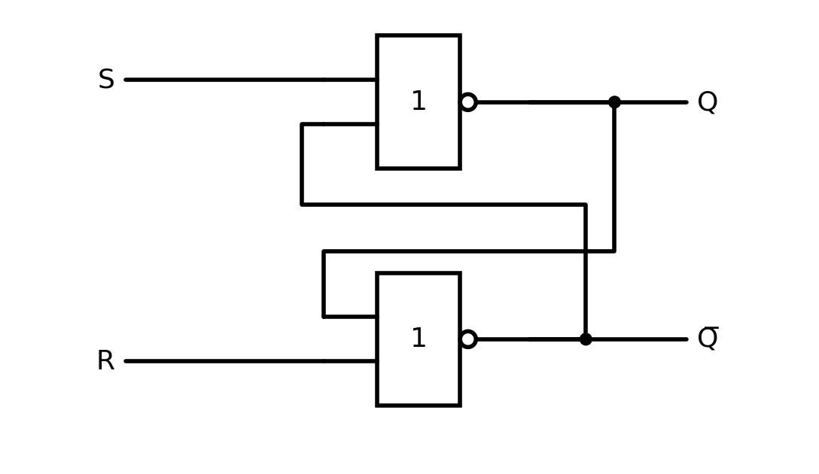
Рис. 1. Асинхронный RS-триггер на элементах «ИЛИ-НЕ»
Таблица переходов:
S | R | Состояние Q после воздействия | Название режима
0 | 0 | Не изменяется | Хранение
1 | 0 | 1 | Установка
0 | 1 | 0 | Сброс
1 | 1 | Не определено | Запрещённая комбинация

Обратите внимание на последнюю строку. При S = R = 1 оба выхода принудительно устанавливаются в ноль, то есть нарушается основное свойство триггера: прямой и инверсный выходы перестают быть противоположными. Опаснее другое — после одновременного снятия обоих сигналов триггер перейдёт в непредсказуемое состояние, зависящее от того, какой из элементов окажется быстрее. Поэтому комбинацию S = R = 1 называют запрещённой, а на практике её исключают схемотехнически.
Слово «асинхронный» означает, что триггер срабатывает сразу же, как только изменился входной сигнал, без согласования с какими-либо другими устройствами. На функциональных схемах триггер изображают прямоугольником с буквой T (рис. 2).
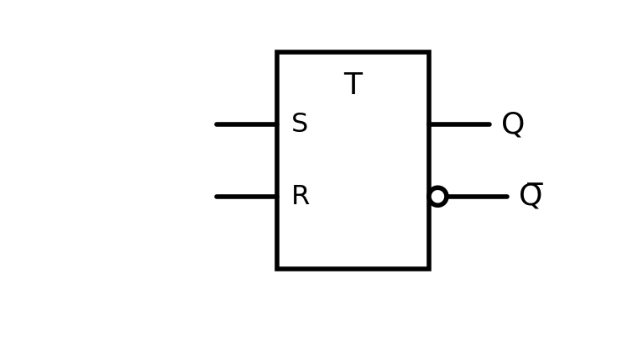
Рис. 2. Условное графическое обозначение RS-триггера
Существует и второй вариант той же схемы — на элементах «И-НЕ» (рис. 3). Он работает с инверсными входами: активным является уровень логического нуля, а хранение соответствует единицам на обоих входах. Запрещённой в такой схеме будет комбинация нулей на обоих входах.
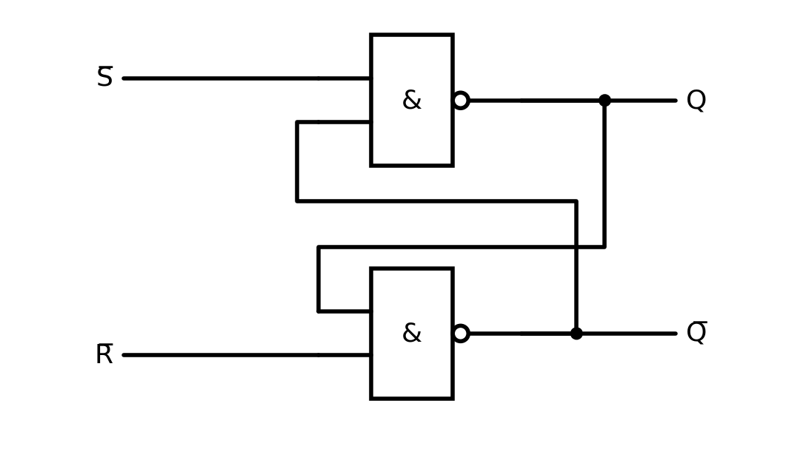
Рис. 3. Асинхронный RS-триггер на элементах «И-НЕ»
Синхронный RS-триггер
В реальном устройстве десятки узлов переключаются одновременно, и сигналы доходят до них с разными задержками. Чтобы схема не реагировала на случайные кратковременные помехи, вводят общий тактовый сигнал C (от англ. clock), который разрешает запись только в строго определённые моменты времени. Для этого перед RS-триггером ставят два управляющих элемента «И-НЕ», на вторые входы которых подан тактовый сигнал (рис. 4).
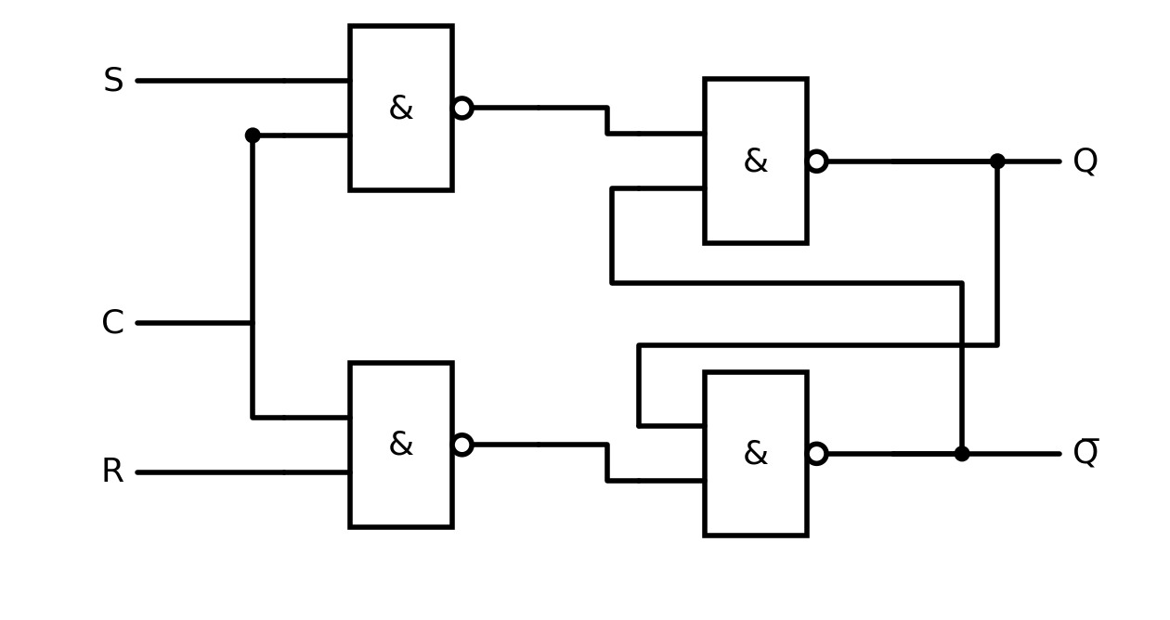
Рис. 4. Синхронный RS-триггер
При C = 0 управляющие элементы закрыты, и сигналы S и R не проходят к ячейке памяти: триггер хранит своё состояние независимо от того, что происходит на информационных входах. При C = 1 схема работает как обычный RS-триггер. Такое управление называют управлением по уровню.
D-триггер
Главный недостаток RS-триггера — наличие запрещённой комбинации. Его устраняют простым приёмом: оставляют один информационный вход D (от англ. data), а сигнал на второй вход подают через инвертор. Тогда на входы S и R всегда поступают противоположные значения, и запретная ситуация становится невозможной. Полученная схема называется D-триггером (рис. 5).
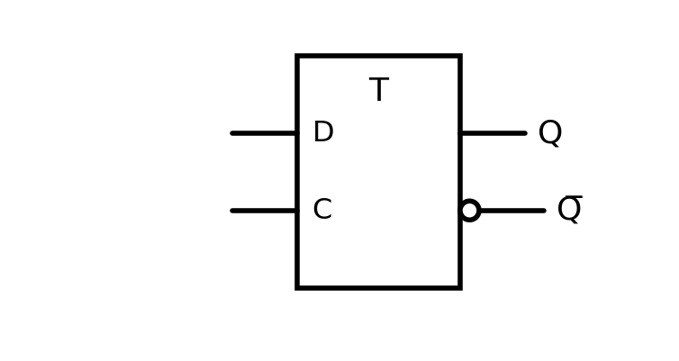
Рис. 5. Условное графическое обозначение D-триггера
Таблица переходов:
C | D | Состояние Q после воздействия | Название режима
0 | 0 | Не изменяется | Хранение
0 | 1 | Не изменяется | Хранение
1 | 0 | 0 | Запись нуля
1 | 1 | 1 | Запись единицы

Правило работы D-триггера предельно простое: при разрешающем тактовом сигнале выход повторяет вход, при запрещающем — хранит последнее значение. Именно поэтому D-триггер называют триггером задержки или защёлкой: он «защёлкивает» значение входа в нужный момент времени.
Различают два способа управления. Триггер, управляемый уровнем («прозрачная защёлка»), повторяет вход всё время, пока C = 1. Триггер, управляемый фронтом, записывает данные только в момент перепада тактового сигнала из нуля в единицу; такой вход называют динамическим и обозначают на схеме косой чертой или треугольником. В сложных устройствах применяют именно управление фронтом — оно позволяет строить схемы, где выход триггера заведён на его собственный вход.
T-триггер
T-триггер (счётный триггер) изменяет своё состояние на противоположное при каждом активном такте. Его легко получить из D-триггера, управляемого фронтом: достаточно соединить инверсный выход со входом D (рис. 6). Тогда при каждом тактовом импульсе триггер записывает значение, обратное текущему.
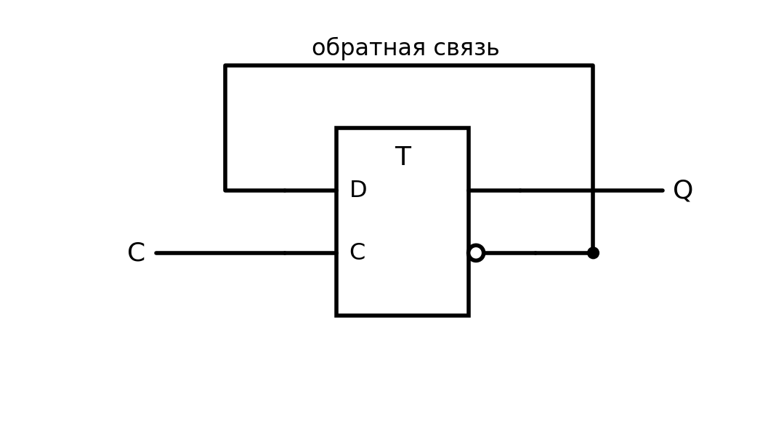
Рис. 6. T-триггер на основе D-триггера с обратной связью
Таблица переходов:
Номер такта | Состояние Q
Исходное | 0
1 | 1
2 | 0
3 | 1
4 | 0

Из таблицы видно важное свойство: полный цикл состояний T-триггера занимает два такта, то есть частота сигнала на выходе Q вдвое ниже частоты тактового сигнала. По этой причине T-триггер называют делителем частоты на два и используют как основную ячейку двоичных счётчиков: соединив несколько T-триггеров в цепочку, получают деление на 4, 8, 16 и так далее.
2. Пример работы в тренажере
Прежде чем приступать к заданию, выполните тренировочный пример. Соберём асинхронный RS-триггер на двух элементах «ИЛИ-НЕ» и убедимся, что схема действительно хранит информацию.
Шаг 1. Анализ схемы
Требуется: два входа (S и R), два элемента «ИЛИ-НЕ» и два выхода (Q и инверсный Q). Главная особенность схемы — перекрёстные обратные связи: выход верхнего элемента подключается ко входу нижнего, а выход нижнего — ко входу верхнего. Если в тренажёре нет готового элемента «ИЛИ-НЕ», соберите его из элемента «ИЛИ» и инвертора.
Шаг 2. Сборка на сайте
- Перетащите из панели инструментов на рабочее поле:
  - 2 элемента «Вход» (Input);
  - 2 элемента «ИЛИ-НЕ» (NOR);
  - 2 элемента «Выход» (Output).
- Подпишите входы: верхний — «S», нижний — «R».
- Соедините проводники:
  - От входа «S» проведите линию к первому входу верхнего элемента «ИЛИ-НЕ».
  - От входа «R» проведите линию ко второму входу нижнего элемента «ИЛИ-НЕ».
  - Выход верхнего элемента соедините с первым входом нижнего элемента.
  - Выход нижнего элемента соедините со вторым входом верхнего элемента.
  - Выход верхнего элемента дополнительной линией соедините с элементом «Выход» и подпишите его «Q».
  - Выход нижнего элемента дополнительной линией соедините со вторым элементом «Выход» и подпишите его «инверсный Q».
- Тестирование: подавайте на входы сигналы в указанной ниже последовательности и после каждого шага записывайте показания обоих индикаторов. Порядок шагов важен: в отличие от комбинационных схем, результат зависит от предыстории.
Шаг | S | R | Q | Инверсный Q | Ожидаемый режим
1 | 1 | 0 |  |  | Установка
2 | 0 | 0 |  |  | Хранение единицы
3 | 0 | 1 |  |  | Сброс
4 | 0 | 0 |  |  | Хранение нуля
5 | 1 | 0 |  |  | Повторная установка

Ключевой момент опыта — шаги 2 и 4. На обоих входах ноль, никакого воздействия на схему нет, но индикаторы продолжают показывать разные значения. Это и есть память: схема «помнит», какой сигнал приходил последним.
3. Задание для выполнения на тренажере
Выполните задания на сайте. Для каждой собранной схемы сделайте скриншот экрана и заполните таблицу переходов в отчете.
Задание 1. Соберите асинхронный RS-триггер на элементах «И-НЕ» по схеме рис. 3.
- Определите опытным путём, какой уровень сигнала (0 или 1) является активным для входов этой схемы.
- Найдите запрещённую комбинацию входных сигналов и объясните, чем она опасна.
- Сравните полученную схему с триггером на элементах «ИЛИ-НЕ» из тренировочного примера и заполните таблицу переходов для обоих вариантов.
Задание 2. Соберите синхронный D-триггер (защёлку): к схеме синхронного RS-триггера добавьте инвертор так, чтобы остался один информационный вход D.
- Заполните таблицу переходов для всех комбинаций сигналов C и D.
- Установите C = 1 и, меняя сигнал D, проследите за выходом. Объясните, почему такой режим называют «прозрачным».
- Объясните, почему в схеме с одним информационным входом запрещённая комбинация в принципе не может возникнуть.
Задание 3. Соберите T-триггер на основе D-триггера с обратной связью по схеме рис. 6.
- Подайте на тактовый вход последовательность из шести импульсов и запишите состояние выхода Q после каждого из них.
- Определите, за сколько тактов схема возвращается в исходное состояние, и сделайте вывод о том, во сколько раз понижается частота сигнала.
- Предложите схему, которая делит частоту тактового сигнала на четыре. Укажите, сколько триггеров для этого потребуется и как их соединить.

Лабораторная работа №5. Регистры.
Цель работы: изучить регистры — узлы хранения и сдвига многоразрядных данных. Освоить устройство параллельного регистра и регистра сдвига, разобраться с преобразованием последовательного кода в параллельный и получить практические навыки сборки регистров на D-триггерах в среде веб-симулятора.
1. Регистры и их разновидности
Триггер, изученный в предыдущей работе, хранит всего один бит. Реальные же данные — коды команд, адреса, числа — состоят из нескольких разрядов. Чтобы хранить такое слово целиком, триггеры объединяют в группу с общим управлением. Полученный узел называется регистром.
Регистр — это последовательностная схема, предназначенная для приёма, хранения, выдачи и преобразования многоразрядного двоичного слова. Число триггеров в регистре определяет его разрядность: восьмиразрядный регистр хранит один байт. Регистры — самая быстрая память в вычислительной системе: именно в них процессор держит операнды текущей команды, адрес следующей команды и признаки результата.
По способу записи и выдачи информации регистры делят на две основные группы: параллельные (все разряды принимаются и выдаются одновременно) и последовательные, или сдвиговые (разряды вводятся по одному, такт за тактом). Существуют и комбинированные варианты, поддерживающие оба режима.
Параллельный регистр
Параллельный регистр (регистр хранения, регистр памяти) собирается из нескольких D-триггеров, у которых информационные входы D0…D3 независимы, а тактовый вход C — общий (рис. 1). При поступлении активного тактового сигнала все триггеры одновременно записывают значения со своих входов; в остальное время регистр хранит записанное слово.
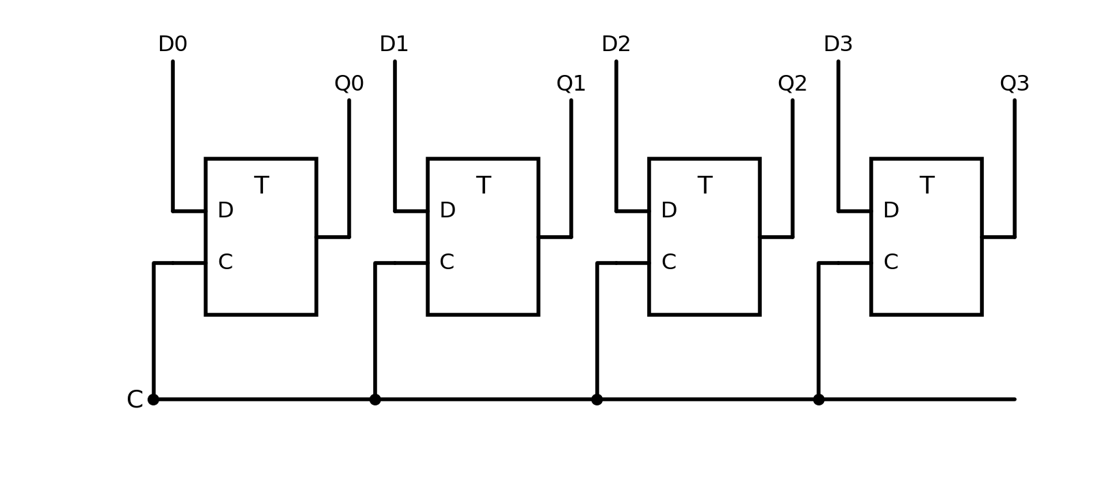
Рис. 1. Четырёхразрядный параллельный регистр на D-триггерах
Таблица работы регистра:
C | Вход D3…D0 | Выход Q3…Q0 | Режим
0 | Любой | Не изменяется | Хранение
1 | 1011 | 1011 | Параллельная запись
0 | 0110 | 1011 | Хранение записанного ранее слова

Третья строка таблицы иллюстрирует главное свойство регистра: изменение сигналов на информационных входах при отсутствии тактового импульса никак не влияет на содержимое. Данные меняются только в разрешённые тактовым сигналом моменты времени, что и делает работу устройства предсказуемой.
Кроме тактового входа регистры обычно имеют вход сброса R, который независимо от остальных сигналов обнуляет все разряды. Он нужен для приведения устройства в исходное состояние при включении питания. На функциональных схемах регистр изображают прямоугольником с буквами RG (рис. 2).
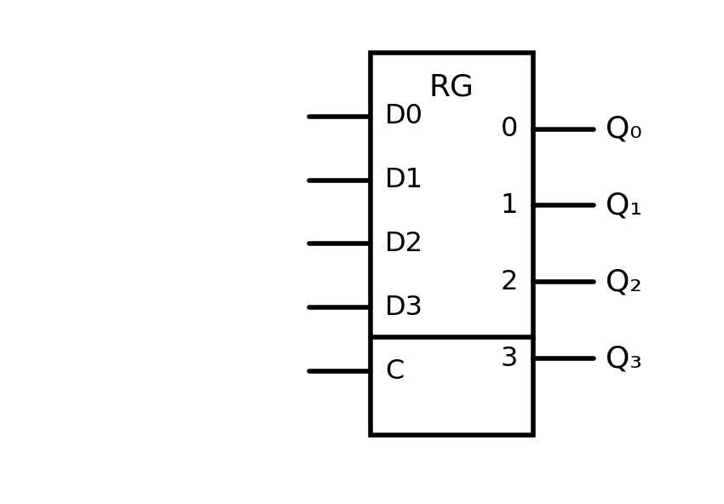
Рис. 2. Условное графическое обозначение четырёхразрядного параллельного регистра
Регистр сдвига
Регистр сдвига (сдвиговый регистр) отличается схемой соединения: выход каждого триггера подключён к информационному входу следующего, а внешний информационный вход D имеется только у первого триггера цепочки (рис. 3). Тактовый вход по-прежнему общий для всех разрядов.
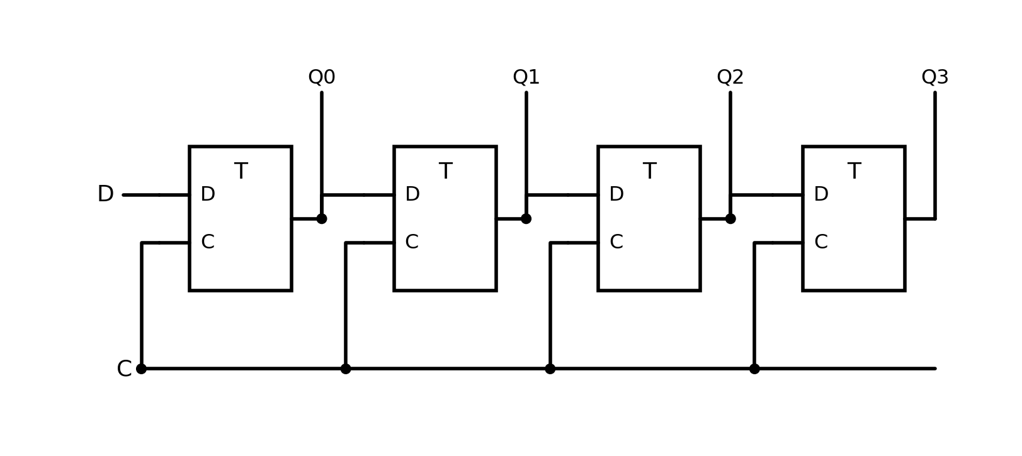
Рис. 3. Четырёхразрядный регистр сдвига
При каждом тактовом импульсе содержимое каждого триггера передаётся соседнему, то есть всё слово смещается на один разряд, а в освободившийся разряд записывается значение с внешнего входа D. Проследим, как в пустой регистр последовательно вводится код 1011 (разряды подаются начиная со старшего).
Таблица заполнения регистра по тактам:
Такт | Вход D | Q0 | Q1 | Q2 | Q3
Исходное состояние | — | 0 | 0 | 0 | 0
1 | 1 | 1 | 0 | 0 | 0
2 | 0 | 0 | 1 | 0 | 0
3 | 1 | 1 | 0 | 1 | 0
4 | 1 | 1 | 1 | 0 | 1

Через четыре такта все четыре бита оказались в регистре, и их можно считать одновременно со всех выходов. Тем самым сдвиговый регистр выполнил преобразование последовательного кода в параллельный. Обратное преобразование выполняется, если данные записать в регистр параллельно, а затем считывать по одному биту с выхода последнего триггера, подавая тактовые импульсы. Такие преобразования лежат в основе любого последовательного интерфейса передачи данных: внутри устройства байт хранится целиком, а по линии связи передаётся бит за битом.
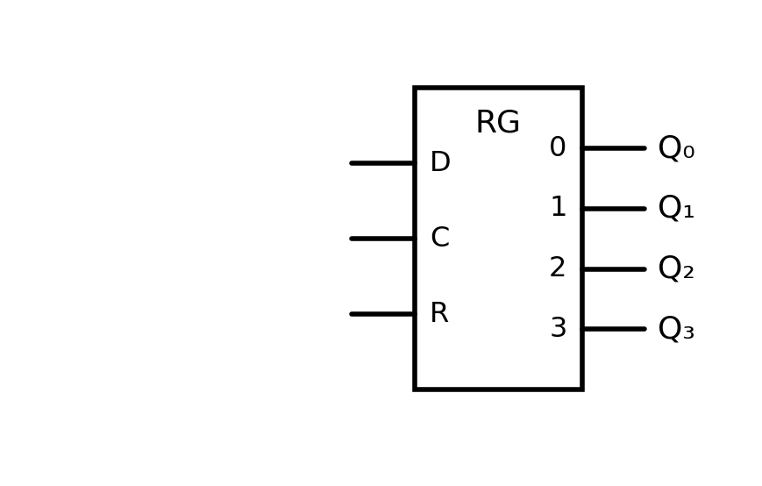
Рис. 4. Условное графическое обозначение регистра сдвига
Помимо преобразования кодов сдвиговые регистры выполняют и арифметическую функцию. Сдвиг двоичного числа на один разряд в сторону старших разрядов равносилен умножению на два, а сдвиг в сторону младших — целочисленному делению на два. Это самый быстрый способ умножения и деления на степени двойки, поэтому он широко применяется в арифметико-логических устройствах.
Регистр, способный сдвигать данные в обе стороны, называется реверсивным. Направление сдвига в нём выбирается мультиплексорами, установленными перед информационными входами триггеров: в зависимости от управляющего сигнала на вход триггера подаётся выход левого или правого соседа. Универсальный регистр дополнительно поддерживает и параллельную запись — в этом случае мультиплексор выбирает уже из трёх источников.
Кольцевой регистр
Если выход последнего триггера сдвигового регистра соединить со входом первого, получится кольцевой регистр, или кольцевой счётчик (рис. 5). Записанный в него код не теряется на выходе, а движется по кругу, возвращаясь в исходное положение через число тактов, равное разрядности регистра.
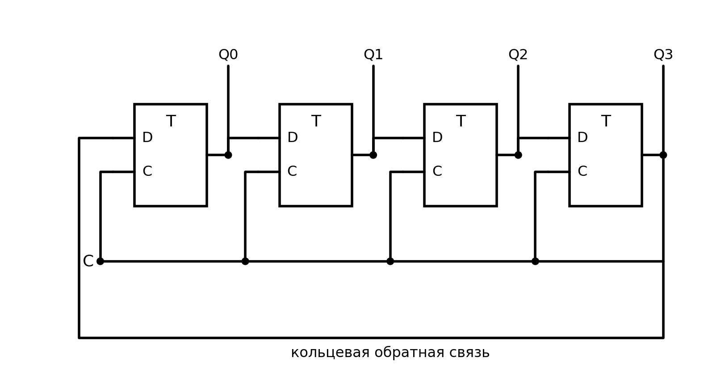
Рис. 5. Кольцевой регистр (регистр сдвига с замкнутой обратной связью)
Таблица состояний кольцевого регистра:
Такт | Q0 | Q1 | Q2 | Q3
Исходное состояние | 1 | 0 | 0 | 0
1 | 0 | 1 | 0 | 0
2 | 0 | 0 | 1 | 0
3 | 0 | 0 | 0 | 1
4 | 1 | 0 | 0 | 0

Единица, «бегущая» по разрядам, даёт готовый унитарный код — тот самый, который в лабораторной работе №3 формировал дешифратор. Поэтому кольцевой регистр применяют как распределитель импульсов: он поочерёдно включает несколько устройств, задавая жёсткую последовательность операций.
2. Пример работы в тренажере
Прежде чем приступать к заданию, выполните тренировочный пример. Соберём двухразрядный параллельный регистр — простейшую схему, хранящую два бита.
Шаг 1. Анализ схемы
Требуется: два D-триггера, два информационных входа (D0 и D1), один общий тактовый вход C и два выхода (Q0 и Q1). Тактовый сигнал подаётся сразу на оба триггера, поэтому линию от входа C придётся разветвить. Если в тренажёре нет готового D-триггера, соберите его по схеме из лабораторной работы №4.
Шаг 2. Сборка на сайте
- Перетащите из панели инструментов на рабочее поле:
  - 3 элемента «Вход» (Input);
  - 2 D-триггера (D Flip-Flop);
  - 2 элемента «Выход» (Output).
- Подпишите входы: «D0», «D1» и «C»; выходы — «Q0» и «Q1».
- Соедините проводники:
  - От входа «D0» проведите линию к информационному входу D первого триггера.
  - От входа «D1» проведите линию к информационному входу D второго триггера.
  - От входа «C» проведите линию к тактовому входу первого триггера.
  - От входа «C» проведите вторую линию к тактовому входу второго триггера.
  - Прямой выход Q первого триггера соедините с выходом «Q0».
  - Прямой выход Q второго триггера соедините с выходом «Q1».
- Тестирование: установите нужные значения на информационных входах, затем подайте тактовый импульс (переключите C из 0 в 1 и обратно) и запишите показания индикаторов. Заполните таблицу в тетради.
Шаг | D1 | D0 | Такт C | Q1 | Q0
1 | 0 | 1 | Подан
2 | 1 | 1 | Не подан
3 | 1 | 1 | Подан
4 | 0 | 0 | Не подан

Особое внимание обратите на шаги 2 и 4: информационные входы изменились, но тактовый импульс не подавался, поэтому содержимое регистра остаться прежним. Если выходы всё-таки изменились, значит, тактовый вход подключён неверно и триггеры работают в прозрачном режиме.
3. Задание для выполнения на тренажере
Выполните задания на сайте. Для каждой собранной схемы сделайте скриншот экрана и заполните таблицу в отчете.
Задание 1. Соберите четырёхразрядный параллельный регистр на четырёх D-триггерах с общим тактовым входом по схеме рис. 1.
- Запишите в регистр код 1011 и убедитесь, что все четыре разряда установились одновременно.
- Измените сигналы на информационных входах, не подавая тактовый импульс, и запишите, что произошло с выходами. Объясните результат.
- Определите, сколько триггеров и сколько информационных входов потребуется для хранения одного байта.
Задание 2. Соберите четырёхразрядный регистр сдвига по схеме рис. 3, соединив выход каждого триггера со входом следующего.
- Подайте на вход D последовательность 1, 0, 1, 1 и после каждого такта записывайте состояние всех выходов. Заполните таблицу по тактам.
- Определите, за сколько тактов слово полностью заполняет регистр и через сколько тактов первый введённый бит покидает схему.
- Объясните, какое преобразование кода выполняет собранная схема и где оно применяется на практике.
Задание 3. Преобразуйте схему задания 2 в кольцевой регистр, соединив выход последнего триггера со входом первого (рис. 5).
- Запишите в регистр код 1000 и подайте не менее восьми тактовых импульсов, фиксируя состояние выходов после каждого такта.
- Определите период повторения состояний схемы и сравните его с разрядностью регистра.
- Объясните, что произойдёт, если в кольцевой регистр записать код 1100, и предложите практическую задачу, для которой такой режим был бы полезен.

